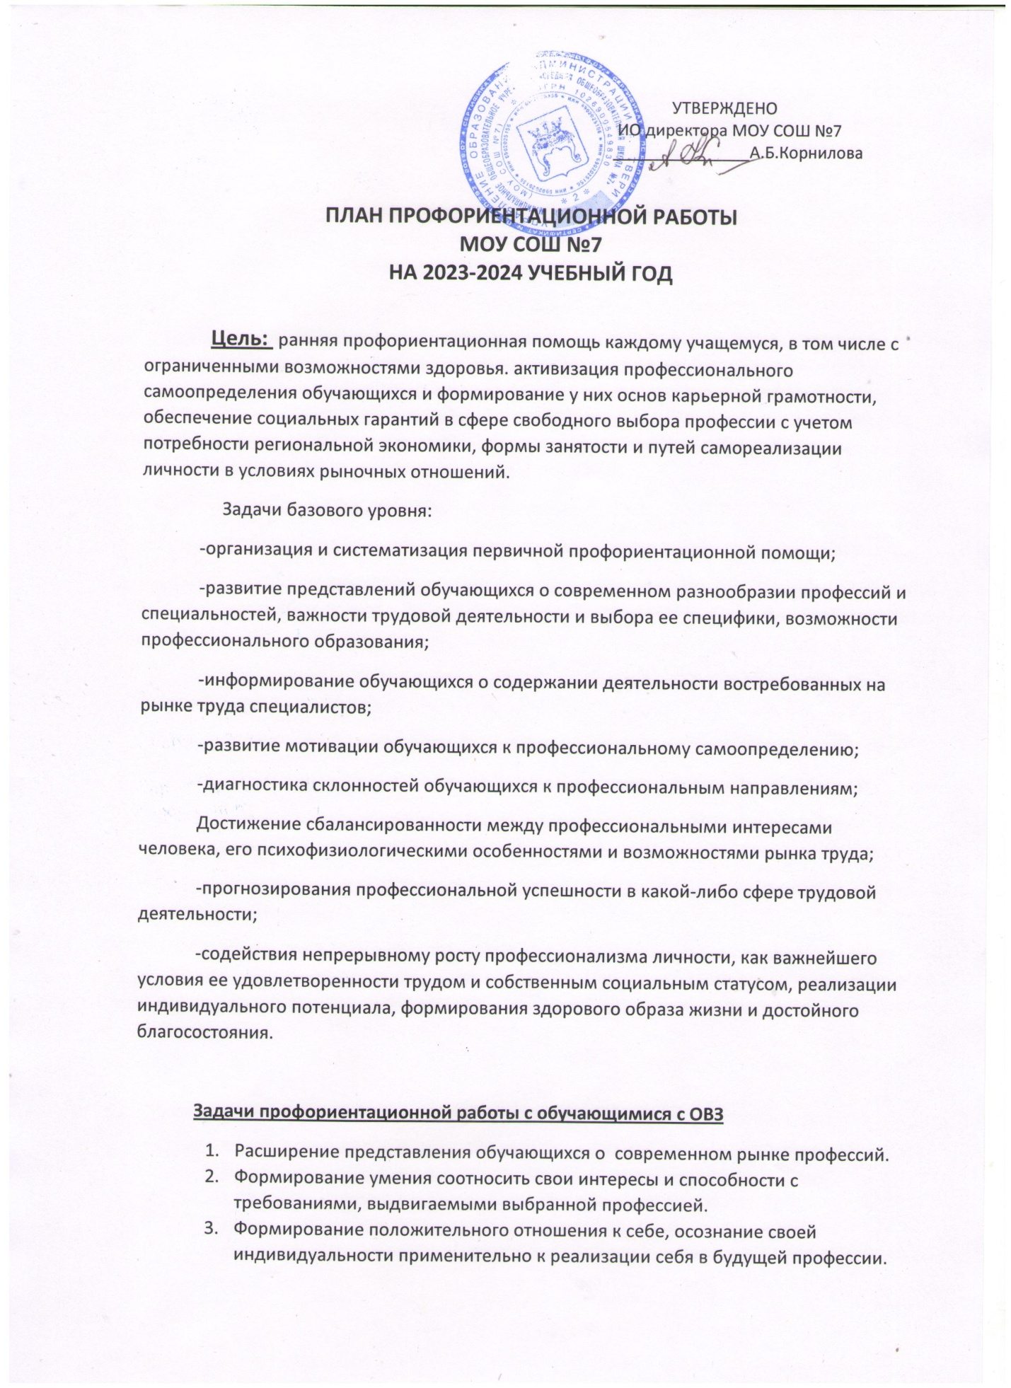

.
Согласно обеспеченности школы необходимыми ресурсами, в МОУ СОШ №7 уровень реализации профминимума – базовый, содержащий 40 академических часов. Содержание базового уровня профминимума включает в себя 3 основных направления деятельности:
-урочная деятельность (не менее 4 академических часов в учебный год);
-внеурочная деятельность: курс занятий «Россия- мои горизонты» (в 6-11 классах 43 академических часа в учебный год);
-взаимодействие с родителями (не менее 2 часов в учебный год).
А также включает в себя
-воспитательную работу (Рабочая программ воспитания – модуль «Профориентация»),
-дополнительное образование в школе и использование ресурсов дополнительного образования социальных партнеров.
Реализация плана предусматривает активное участие педагогов, родителей, учащихся общеобразовательного учреждения, работодателей, сотрудников центра занятости населения и иных заинтересованных лиц в проведении профориентационных мероприятий, направленных на подготовку востребованности в регионе профессиональных кадров.
Профессиональная ориентация в школе – это система учебно-воспитательной работы, направленной на усвоение учащимися необходимого объема знаний о социально-экономических и психофизических характеристиках профессий. Для благополучия общества необходимо, чтобы каждый выпускник школы находил возможно более полное применение своим интересам, склонностям, не терял напрасно время, силы, средства в поисках своего места в системе общественного производства, на котором мог бы принести наибольшую пользу и получить глубокое удовлетворение от своего труда.
В школе профориентационная работа проводится заместителем директора по ВР, классным руководителем, педагогом-психологом, социальным педагогом, педагогом-предметником и др.
План работы осуществляется поэтапно с учетом возрастных особенностей учащихся, преемственности в содержании, формах и методах работы в начальной, основной, средней школе.
№ | Мероприятия | Участники | Сроки проведения | Ответственный
 | - Организационно-информационная деятельность
1 | Назначение сотрудника (не ниже уровня заместителя директора), ответственного за мероприятия профминимума |  | До 01.08.2023 | Директор школы
2 | Разработка и утверждение школьного плана-графика по реализации профминимума на 2023-2024 учебный год |  | До 30.08.2023 | Директор школы
3 | Круглый стол для учителей «Организация реализации мероприятий Профориентационного минимума 2023/2024 учебном году» | Классные руководители  6-11 классов | 30.08.2023 | Заместитель директора по ВР
4 | Выявление выбора предпочтений обучающихся занятий в творческих группах | 6-11 классы | сентябрь | Педагоги-организаторы
5 | Размещение на сайте образовательной организации информационных и методических материалов по внедрению Профориентационного минимума |  | В течение года | Ответственный за ведение сайта и группы школы ВК
6 | Сбор и анализ информации о дальнейшем определении выпускников 9,11 классов | выпускники | август | Кураторы параллелей
7 | Проведение анализа результатов профориентации за прошлый год |  | Май-июнь | Заместители директора по УВР и ВР
 | - Информационно-консультативная деятельность
8 | Анкетирование и тестирование старшеклассников по определению склонности различным типам профессий | 9-11 классы | 1 полугодие | Педагог-психолог
9 | Индивидуальное консультирование обучающихся по вопросам склонностей, способностей, иных индивидуальных особенностей обучающихся, которые могут иметь значение в выборе ими будущей профессии | 6-11 классы | В течение года | Педагог-психолог
 | 3.Урочная деятельность
10 | Уроки общеобразовательного цикла, включающие элемент значимости учебного предмета для профессиональной деятельности | 6-11 классы | В течение года | Учителя-предметники
11 | Уроки профориентационной направленности в рамках учебного предмета «Технология» | 6-11 | В течение года | Учителя технологии
 | 4. Внеурочная деятельность
12 | Реализация курса занятий «Россия – мои горизонты» | 6-11 | Еженедельно по четвергам | Классные руководиели
13 | Изучение интернет-ресурсов, посвященных выбору профессий, прохождение профориентационного онлайн-тестирования, онлайн-курсов по интересующим профессиям и направлениям профессионального образования | 6-11 | В течение года | Педагоги-навигаторы
14 | Посещение профессиональных выставок, ярмарок профессий, тематических профориентационных парков, лагерей, дней открытых дверей в организациях высшего профессионального образования | 8-11 классы | В течение года | Классные руководители
15 | Экскурсии на предприятия, массовые мероприятия на базе СПО, вузов | 6-11 классы | В течение года | Классные руководители
16 | Использование ресурсов платформы «Билет в будущее» | 6-11 классы | В течение года | Классные руководители
17 | Посещение занятий в рамках ДО с учетом склонностей и образовательных потребностей
18 | Временная занятость учащихся ( трудоустройство в летний период), в том чисте посредством включения их в работу добровольческих организаций, реализацию волонтерских и социокультурных проектов | 8-11 классы | Июнь-август | Социальный педагог, педагог-организатор
19 | Участие в федеральном проекте ранней профессиональной ориентации учащихся общеобразовательных организаций «Билет в будущее» | 8-11 классы | Сентябрь 2023- январь 2024 | Педагоги-навигаторы
20 | Организация и проведение предметных олимпиад, конкурсов различного уровня | 6-11 классы | По плану МО
21 | Вовлечение обучающихся в общественно-полезную деятельность в соответствии с познавательными и профессиональными интересами: обеспечение участия в проектно-исследовательской деятельности ( конкурсах, выставках, фестивалях, конференциях и др.) | 6-11 классы | В течение года | Педагоги-предметники, классные руководители
 | 5.«Взаимодействие с родителями или законными представителями»
22 | Взаимодействие с родителями, организация участия родителей в не менее двух общероссийских родительских собраниях в онлайн формате |  | В течение года
23 | Родительские собрания с использованием материалов Всероссийских собраний | 8-11 классы | В течение года | Администрация школы
24 | Индивидуальное консультирование по вопросам склонностей, способностей, иных индивидуальных особенностей обучающихся, которые могут иметь значение в выборе ими будущей профессии | По запросу | В течение года | Педагог-психолог
25 | Информирование родительской общественности о введении Профориентационного минимума | сентябрь | В течение года | Администрация школы
 | 6.Профориентационная работа в контексте взаимосвязи с воспитательной работой
26 | Рабочая программа воспитания- модуль «Профориентация» | 6-11 классы | В течение года | Классные руководители. Зам. директора по ВР
27 | Оказание помощи в разработке, организации и проведении воспитательных мероприятий | Классные руководители 6-11 классов | В течение года | Администрация школы

